LEMBAR PENGESAHAN

PERBEDAAN TINGKAT PENGETAHUAN DAN SIKAP TENTANG ASI EKSKLUSIF SEBELUM DAN SESUDAH PENYULUHAN DENGAN MENGGUNAKAN MEDIA BOOKLET TERHADAP IBU HAMIL DAN IBU MENYUSUI DI DESA JAMBEARJO KECAMATAN TAJINAN KABUPATEN MALANG
Oleh :
SINTA WIJAYANTI
NIM. P17110174084

Telah dipertahankan di depan penguji pada tanggal 16 Juni 2020 dan dinyatakan telah memenuhi syarat
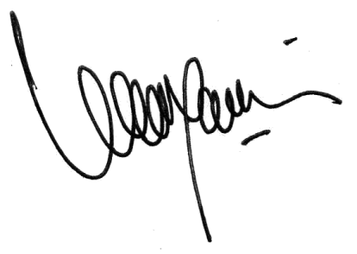
Pembimbing

Hasan Aroni, SKM., MPH
NIP. 196910091994031002
Mengetahui

Ketua Jurusan Gizi Politeknik Ketua Program Studi D III Gzi
Kesehatan Kemenkes Malang Politeknik Kesehatan Kemenkes Malang

Tapriadi, SKM, M.Pd Ir. Astutik Pudjirahaju, M.Si
NIP. 19641107 19812 1 001 NIP. 196012171986032001

